Congresul Autorităților Locale din Moldova
str. Columna 106A, Chisinau, Republica Moldova (secretariat)
t. 22-35-09, fax 22-35-29, mob. 079588547, info@calm.md, www.calm.md

Buletin Informativ 20 – 26 ianuarie 2014

CUPRINS

DELEGAȚIA DIN GEORGIA ÎN VIZITĂ LA CALM...................................................................2
COMUNICAT INFORMATIV PRIVIND APARIȚIA ZIARULUI VOCEA AUTORITĂȚILOR LOCALE NR.1 (10), 2014……………………………………………………………………………………………………………...3
INFORMAȚIE PRIVIND ELABORAREA PLANULUI DE ACTIVITĂŢI A PRIMĂRIEI STRĂŞENI PE 2014…………………………………………………………………………………………………………………………......4
PREZENTAREA ANALIZEI DIAGNOSTICE A ÎM "APĂ CANAL" TELENEŞTI……………………….....5
EXCELENŢA SA, WILLIAM H. MOSER, A PARTICIPAT LA INSTRUIREA “MANAGEMENTUL PROPRIETĂȚII PUBLICE” ORGANIZATĂ ÎN CADRUL PROIECTULUI USAID DE “SUSȚINERE A AUTORITĂȚILOR LOCALE DIN MOLDOVA” (LGSP)…………………………………………………………..5
SERVICIILE PUBLICE ELECTRONICE DISPONIBILE PENTRU CETĂŢENI ŞI BUSINESS*…….....6
APROVIZIONAREA CU APĂ POTABILĂ, TEMĂ DE DISCUȚIE ÎN CADRUL UNEI ȘEDINȚE DESPRE DOUĂ PROIECTE CE VOR FI IMPLEMENTATE ÎN RAIONUL FĂLEȘTI..........................................................................................................................11
ÎNCĂ O CAMPANIE DE PROMOVARE A ILUMINĂRII STRADALE EFICIENTE LA TĂTĂRĂUCA VECHE, SOROCA.............................................................................................................12
APEL DE PROIECTE: „SPRIJINIREA ORAȘELOR DIN ŢĂRILE PARTENERIATULUI ESTIC, ÎN IMPLEMENTAREA PLANURILOR DE ACȚIUNE PRIVIND ENERGIA DURABILĂ, ÎN CONFORMITATE CU CONVENȚIA PRIMARILOR"..............................................................15
SEMINAR DE INDENTIFICARE A PARTENERILOR PENTRU PROIECTE MOLDO–POLONEZE!....................................................................................................................17
AUSTRIA ȘI REPUBLICA MOLDOVA ÎȘI INTENSIFICĂ COLABORAREA ÎN DOMENIUL DEZVOLTĂRII REGIONALE..............................................................................................18
INVESTIŢII DE 36 MILIOANE DE LEI LA STRĂŞENI............................................................19
BEI VA SUSŢINE PROMOVAREA PRODUSELOR AGRICOLE MOLDOVENEŞTI ÎN UE...........20
DELEGAȚIA DIN GEORGIA ÎN VIZITĂ LA CALM
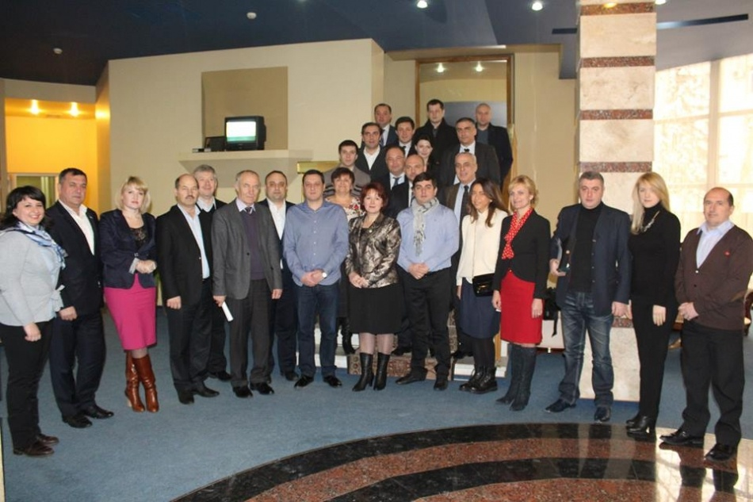
În perioada 22 – 25 ianuarie 2014 în Republica Moldova are loc vizita de studiu și schimb de experiență a delegației reprezentanților autorităților locale din Georgia în număr de 20 primari, consilieri locali, experți, reprezentând majoritatea partidelor politice din Georgia. Delegația fiind condusă de către Ambasadorul Georgiei la Consiliul Europei Dl. Mamuka Jgenti și Dl Mamuka Abuladze, Președintele NALAG, co-președintele CORLEAP.
Scopul vizitei este familiarizarea cu activitatea autorităților locale din Moldova, evoluţii, tendinţe şi provocări în ceea ce priveşte problemele autonomiei locale în Republica Moldova, cu activitatea Congresului Autorităților Locale din Moldova, schimbul de experiență și stabilirea relațiilor de colaborare.
Astfel, delegația din Georgia a avut întruniri cu conducerea și membrii CALM-ului, reprezentanții primăriei Chișinău, Ministerului de Externe și Integrării Europene, precum și cu membrii Comisiei Parlamentare Administrație Publică și Dezvoltare Regională.
http://calm.md/libview.php?l=ro&idc=66&id=970

COMUNICAT INFORMATIV PRIVIND APARIȚIA ZIARULUI VOCEA AUTORITĂȚILOR LOCALE NR.1 (10), 2014
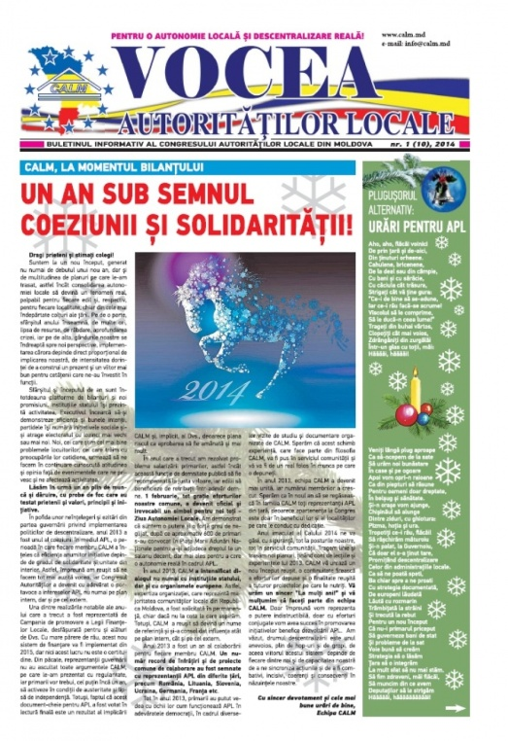
Congresul Autorităţilor Locale(CALM) informează despre apariţia unei noi ediţii a ziarului: „Vocea Autorităţilor Locale”.
În paginile ziarului este prezentată o retrospectivă a principalelor evenimente din anul 2013 și o serie de informații ce țin de domeniul Administrației Publice Locale. Deasemenea sunt reflectate principalele evenimente organizate sub egida Congresul Autorităților Locale din Moldova.
Titlurile ediției:
- UN AN SUB SEMNUL COEZIUNII ȘI SOLIDARITĂȚII
- CALM 2013, LA ORA BILANȚULUI
- CALM BLITZ: REALIZĂRILE ȘI LECȚIILE ANULUI 2013
- CONSILIUL DE ADMINISTARE CALM: UN AN COMBATIV, CU PROGRESE ȘI REGRESE
- ATAC FLAGRANT LA AUTONOMIA LOCALĂ: ORAȘELE ȘI MUNICIPIILE AU FOST LIPSITE DE MILIOANE DE LEI ÎN URMA UNEI DECIZII ABUZIVE A PARLAMENTULUI!
- TAXELE LOCALE, PRIMARII ȘI DEZIDERATUL DESCENTRALIZĂRII
- LEGEA FINANȚELOR PUBLICE LOCALE, PILOTATĂ ÎN PATRU ZONE
Reamintim că ziarul „Vocea Autorităţilor Locale” reprezintă o portavoce a tuturor autorităților locale în care sunt reflectate cele mai actuale și importante probleme cu care se confruntă Administrația Publică Locală.
www.calm.md
INFORMAȚIE PRIVIND ELABORAREA PLANULUI DE ACTIVITĂŢI A PRIMĂRIEI STRĂŞENI PE 2014
In contextul eforturilor de îmbunătățire a calității administrației publice locale Primăria orașului Strășeni în parteneriat cu Proiectul USAID de Susținere a Autorităților Publice Locale din Moldova au desfășurat atelierul de lucru „Consolidarea echipei primăriei Strășeni prin elaborarea planului de activitate pentru anul 2014”.
Scopul principal al evenimentului a fost elaborarea planului de activitate a primăriei orașului Strășeni pentru anul 2014 și dezvoltarea abilităților de lucru în echipă a angajaților primăriei orașului Strășeni. Principalele obiective ale atelierului de lucru au fost: corelarea obiectivelor de dezvoltare stabilite în strategia de dezvoltare socio-economică și planul de activitate al angajaților primăriei pentru anul 2014; discutarea sarcinilor și activităților integrate ale planului de lucru; clarificarea rolurilor și a responsabilităților funcționarilor; determinarea pașilor ce urmează a fi întreprinși pentru realizarea planului de activități.
Atelierul de lucru a fost organizat într-o formă interactivă și a inclus atît sesiuni teoretice cît și exerciții practice dedicate managementului resurselor umane și instrumentelor de planificare. Toți angajații primăriei s-au implicat activ în grupurile tematice și au identificat activitățile necesare pentru realizarea obiectivelor strategiei de dezvoltare socio-economică, termenul de realizare a acestor activități precum și rezultatele așteptate.
Documentul elaborat va reprezenta un instrument de bază în activitatea angajaților primăriei și va contribui la sporirea calității administrației publice locale în orașul Strășeni.
Primăria orașului Strășeni aduce sincere mulțumiri Proiectului USAID de Susținere a Autorităților Locale din Moldova, pentru suportul oferit în dezvoltarea administrației publice locale.
www.facebook.com/lgsp
PREZENTAREA ANALIZEI DIAGNOSTICE A ÎM "APĂ CANAL" TELENEŞTI
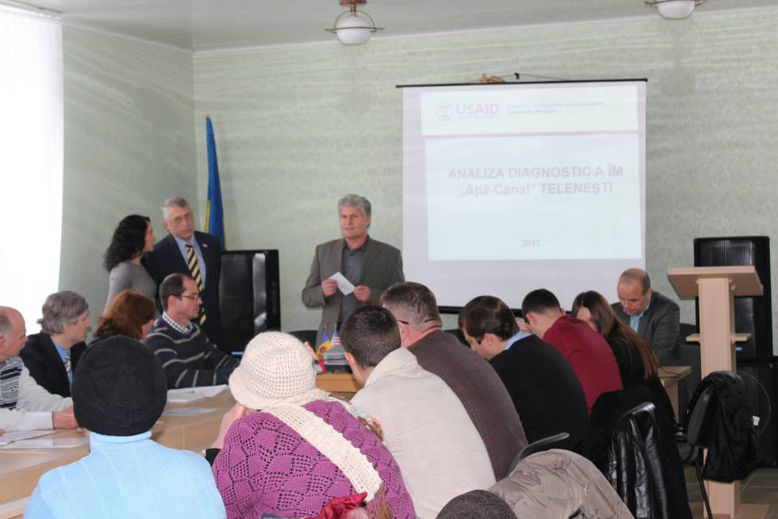
La 24 ianuarie 2014, la Teleneşti a avut loc prezentarea Raportului de Analiză Diagnostică a Întreprinderii Municipale "Apă-Canal" Teleneşti. Evaluarea a fost efectuată de Compania ProConsulting în cadrul Proiectului USAID LGSP. La eveniment au fost prezenţi funcţionarii primăriei şi specialiştii întreprinderii municipale, ADR Centru şi CALM, cît şi reprezentanţi ai USAID.
www.facebook.com/lgsp

EXCELENŢA SA, WILLIAM H. MOSER, A PARTICIPAT LA INSTRUIREA “MANAGEMENTUL PROPRIETĂȚII PUBLICE” ORGANIZATĂ ÎN CADRUL PROIECTULUI USAID DE “SUSȚINERE A AUTORITĂȚILOR LOCALE DIN MOLDOVA” (LGSP) 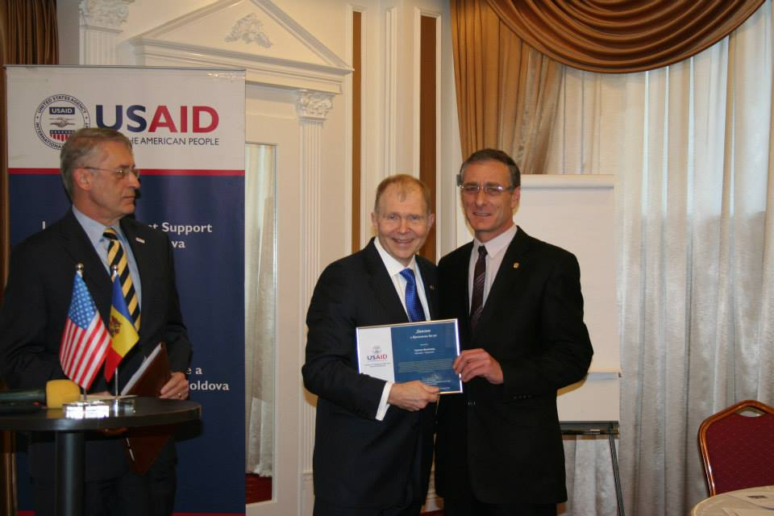
Ambasadorul SUA William H. Moser a participat la data de 24 ianuarie 2014 la instruirea “Managementul proprietății publice” organizată în cadrul proiectului USAID de “Susținere a Autorităților Locale din Moldova” (LGSP).” În acest context Excelenţa Sa a oferit un Certificat de recunoaştere a succeselor obţinute în gestionarea activelor publice municipale, primarului de Taraclia, Dlui Sergey Filipov, pentru implementarea eficientă a noilor proceduri şi concepte în domeniu, oferind prin modelul său un exemplu aplicabil oraşelor din Moldova.
www.facebook.com/lgsp

SERVICIILE PUBLICE ELECTRONICE DISPONIBILE PENTRU CETĂŢENI ŞI BUSINESS*
*Aceste servicii electronice sunt disponibile şi pentru cetăţenii aflaţi în afara ţării (din diasporă) şi pot fi accesate cu aplicarea semnăturii digitale mobile (care poate fi obţinută la oficiile operatorilor de telefonie mobilă Moldcell şi Orange, pentru mai multe detalii vizitaţi http://egov.md/index.php/ro/solutii-pentru-cetateni/serviciul-semnatura-mobila).
1. Depunerea declaratiei fiscale electronice
Institutia Prestatoare: Serviciul Fiscal de Stat
Descrierea serviciului: Serviciul oferă tuturor persoanelor fizice posibilitatea de a depune rapoartele fiscale cu aplicarea semnăturii digitale mobile. Serviciul reprezintă un instrument eficient de creare, verificare şi transmitere a declaraţiilor privind impozitul pe venit (CET08) prin intermediul reţelei internet, fără necesitatea de deplasare la organul fiscal.
Beneficii:
· Serviciul poate fi accesat 24/24 ore, 7 zile în săptămână.
· Datele sunt verificate automat de sistem, ceea ce permite înlăturarea erorilor.
· Depunând documentele online sunt înlăturate deplasările la organele fiscale teritoriale.
· Economia de resurse, formularele nu mai trebuie printate.
Pagina de acces a serviciului: https://servicii.fisc.md/login.aspx?ReturnUrl=%2fedec.aspx
**Nota: Detinatorii Semnaturii Mobile urmeaza sa se autentifice prin intermediul Serviciului guvernamental de autentificare si control al accesuluiMPass
Materiale de comunicare:
Reportaj video: Semarea declaratiilor fiscale cu telefonul mobil
Ghid: Depunerea declaratiei de venit cu semantura mobila
2. e-Servicii de Stare Civila
Institutia Prestatoare: Serviciul Stare Civila
Descrierea Serviciului: Prin intermediul serviciilor electronice de Stare Civilă, pot fi solicitate online duplicatele certificatelor de stare civilă, extrasele de stare civilă și modificarea sau rectificarea actelor de stare civilă.
Documentele care se vor putea obține în contextul celor trei e-Servicii de Stare Civilă sunt: duplicatul certificatului de naștere, duplicatul certificatului de căsătorie, duplicatul certificatului de divorț, duplicatul certificatului de deces, extrasul de pe actul de naștere, extrasul de pe actul de căsătorie, extrasul de pe actul de divorț, extrasul de pe actul de deces.
E-Serviciile Stare Civilă pot fi accesate pe portalul guvernamental servicii.gov.md cu utilizarea Semnăturii Digitale Mobile şi pot fi achitate prin intermediul serviciului guvernamental de plăţi electronice MPay. Prin aceste instrumente, e-serviciile Stare Civilă pot fi utilizate și de persoanele care se află înafara ţării. Folosirea acestora oferă deplină siguranță utilizatorilor.
Costul serviciilor online va fi același ca și pentru cele obişnuite, dar preţul va depinde de termenul de eliberare. Duplicatelor și extraselor vor fi eliberate gratuit (se va achita doar 10 - lei taxa de stat) în decurs de o lună, iar costul maxim al acestora este de 135 lei pentru duplicate și 85 lei pentru extrase în decurs de 5 zile.
Beneficii:
· Serviciul e-Stare civilă permite o gestionare mai eficientă şi sigură a datelor
· Cetățenii pot solicita și achita online serviciile de Stare Civilă, eliminând necesitatea deplasării la instituție
· Cu ajutorul Semnăturii Digitale Mobile și a serviciului MPay, chiar și cetățenii aflați în afara țării pot solicita și achita documentele de Stare Civilă necesare
Pagina de acces a serviciilor:
· Duplicatul certificatului de casatorie
· Duplicatul certificatului de deces
· Duplicatul certificatului de divort
· Duplicatul certificatului de nastere
· Extrasul de pe actul de casatorie
· Extrasul de pe actul de deces
· Extrasul de pe actul de divort
· Extrasul de pe actul de nastere
Materiale de Comunicare:
Video Tutorial: http://www.youtube.com/watch?v=pLA56xuprug
Demo video: Depunerea online a cererii de pentru obtinerea duplicatului certificatului de nastere
Banner: http://www.egov.md/images/mediakit/1477354_626777504051140_805015609_n.jpg
Banner: http://www.egov.md/images/mediakit/1525708_638538609541696_1617757509_n.jpg
Macheta: http://www.egov.md/images/mediakit/Macheta_1a_bleed 5mm.pdf
3. Raportarea electronica la CNAM (e-CNAM)
Institutia prestatoare: Compania Naţională de Asigurări în Medicină
Descrierea serviciului: Sistemul electronic e-CNAM oferă o metodă modernă de schimb informațional. Implementarea acestuia permite înlocuirea procedurilor manuale cu cele automatizate în obținerea și procesarea formularelor de raport.
Implementarea acestuia permite înlocuirea procedurilor manuale cu cele automatizate în obținerea și procesarea formularelor de raport. Cu ajutorul serviciului e-CNAM agenții economici pot depune electronic formularele 2-03 și 2-04 la orice oră și din orice loc de unde există acces la Internet. Serviciul e-CNAM vine cu o serie de beneficii pentru companii. Este vorba de economie de resurse, evitarea contactului cu funcționarul și simplificarea procesului de depunere a formularelor.
Raportarea electronică la CNAM poate fi efectuată atit prin intermediul mijloacelor de protecție criptografica a informației, eliberate de Î.S. „Centrul de telecomunicaţii speciale”(CTS), cit și prin intermediul serviciului „Semnatura Mobilă”.
Pentru obţinerea dreptului de semnătură digitală prin intermediul telefonului mobil sunt folosite certificate eliberate de Î.S. „Centrul de telecomunicaţii speciale”, iar dreptul de înregistrare a utilizatorilor apartine operatorilor de telefonie mobilă (Orange, Moldcell). Serviciul e-CNAM este parte a Platformei de raportare, integrată în sistemul M-Cloud și găzduită de Î.S. „Centrul de telecomunicaţii speciale”.
Beneficii:
· Sistemul electronic e-CNAM oferă o metodă modernă de schimb informațional. Implementarea acestuia permite înlocuirea procedurilor manuale cu cele automatizate în obținerea și procesarea formularelor de raport.
· Aplicarea sistemului crește calitatea serviciilor oferite de Casa Națională de Asigurări în Medicină, prin reducerea numărului de erori în formulare și prin creșterea calității și vericității informațiilor.
· Utilizarea serviciului e-CNAM simplifică procesul de depunere a formularelor, sporeşte veridicitatea datelor și economiseşte resursele instituţionale.
Pagina de acces a serviciului: http://raportare.md/Security/Login?ReturnUrl=%2f
Materiale de comunicare:
Demo video: Inregistrarea si utilizarea serviciului e-CNAM
Spot video: http://www.youtube.com/watch?v=w5HQuPFwKks
Infografic: e-CNAM
Card informativ: e-CNAM
4. Raportarea electronica la CNAS (e-CNAS)
Institutia prestatoare: Casa Naţională de Asigurări Sociale
Descrierea serviciului: Prin intermediul sistemului e-CNAS, angajatorii din RM pot prezenta în format electronic declaraţiile Rev 5 pentru angajaţii săi concomitent cu declaraţiile privind calcularea și utilizarea contribuţiilor de asigurări sociale de stat obligatorii, forma 4-BASS.
Avantajele e-CNAS sunt următoarele: eliminarea deplasărilor la Casele Teritoriale de Asigurări Sociale și economisirea timpului de aşteptare la ghişee, depistarea automată a divergenţelor dintre datele din declaraţiile Rev 5 și Forma 4-BASS, greşelilor din datele personale ale angajaţilor și excluderea necesității de tipărire a documentelor pe suport de hîrtie.
Raportarea electronică la CNAS poate fi efectuată atît prin intermediul mijloacelor de protecție criptografică a informației, eliberate de Î.S. „Centrul de telecomunicaţii speciale”(CTS), cit și prin intermediul serviciului „Semnatura Mobilă”.
Pentru obţinerea dreptului de semnătură digitală prin intermediul telefonului mobil sunt folosite certificate eliberate de Î.S. „Centrul de telecomunicaţii speciale”, iar dreptul de înregistrare a utilizatorilor apartine operatorilor de telefonie mobilă (Orange, Moldcell).
Pentru primirea autorizației de prezentare a rapoartelor este necesear să efectuați următorii pași:
1. Să vă înregistrați pe Portal de raportare. Procesul de autoînregistrare și de acordare a autorizației este descris în următoarea instrucţiune.
2. Să înregistrați în sistem întreprinderea pe care o reprezentați.
3. Să obțineți autorizația în instituția corespunzătoare.
Beneficii:
· Utilizarea serviciului e-CNAS economiseşte timp, bani și resurse instituţionale
· Aplicarea sistemului crește calitatea serviciilor, prin reducerea numărului de erori și prin creșterea calității și vericității informațiilor.
Pagina de acces a serviciului: http://raportare.md/Security/Login?ReturnUrl=%2f
Materiale de comunicare:
Spot video: e-CNAS
Demo video: Inregistrarea si utilizare serviciului e-CNAS
Infografic: e-CNAS
5. e-Licentiere (depunerea cererii de eliberare, reperfectarea sau prelungire a licenţei de activitate)
Institutia prestatoare: Camera de Licentiere
Descrierea serviciului: Serviciul „e-Licenţiere” oferă o gamă completă de funcţii specializate pentru a optimiza depunerea și analiza cererilor de eliberare a licențelor de la Camera de Licențiere. Licențele pot fi solicitate în format electronic, fără ca agentul economic să se deplaseze la Chişinău.
Autenticitatea informaţiilor depuse de solicitanţii sau titularii de licenţă va fi verificată prin intermediul reţelelor electronice ale Autorităţilor publice vizate. Pot fi accesate următoarele tipuri de servicii: depunerea unei cereri de eliberare de licenţă,reperfectarea sau prelungirea licenţei.
Pentru a folosi serviciul, solicitantul accesează interfaţa servicii.gov.md, selectează serviciul e-Licentiere,apoi alege din meniu tipul operaţiunii dorite: eliberare, reperfectare/prelungire. Ulterior acesta selectează activităţile sau domeniile potrivite şi confirmă condiţiile de licenţiere. După ce completează secțiunile indicate în formular, încărcă documentele necesare, scanate, şi confirmă datele completate.
După examinarea cererii de către Camera de Licențiere, solicitantul este anunţat prin e-mail despre decizia autorității. În cazul aprobării cererii, agentul economic poate achita taxele pentru licență la orice bancă. În final, el poate merge la Camera de Licențiere pentru a-și ridica licența sau o poate primi prin poștă.
Beneficii:
· Procedura de obținere a unei noi licențe, reperfectare sau extindere este mai ușoară și mai rapidă.
· Costurile pentru obținerea licențelor sunt mai mici pentru că sunt evitate deplasările.
· Interacțiunea cu personalul Camerei de Licențiere este mai redusă.
· Depunerea documentelor nu mai depinde de programul instituției, poate fi realizat la orice oră.
Pagina de accesare a serviciului: https://servicii.gov.md/ServiceDetails.aspx?id=17bdd5a3-23b1-49b0-af49-e5873f1104b0#
Materiale de comunicare:
Spot video: e-Licentiere
Ghid video: Ghid de accesare a serviciului e-Licentiere
Ghid video cu subtitrate in limba rusa: http://www.youtube.com/watch?v=pbM8AkW5XRU
Infografic: e-Licentiere
Card informativ: e-Licentiere
Banner web: e-Licentiere
6. e-Apostila (Serviciul de apostilare) ***Mentiune: Serviciul este in process de integrare a SM. Integrarea finalizeaza in 2 saptamini
Institutia prestatoare: Ministerul Justitiei
Descrierea serviciului: Serviciul ofera posibilitatea depunerii online a cererii de apostilare a actelor oficiale. “APOSTILA” este semnul imprimat al ştampilei, completat la toate rubricile şi sigilat în modul corespunzător. Aplicarea “APOSTILEI” este unica formalitate care poate fi solicitată pentru a atesta veridicitatea semnăturii, calitatea în care a acţionat semnatarul actului sau, după caz, autenticitatea sigiliului şi a ştampilei de pe acest act.
Pagina de acces a serviciului: https://apostila.gov.md/
Pentru mai multe detalii despre agenda de e-transformare a guvernării, vă rugăm să vizitaţi pagina web a Centrului de Guvernare Electronică egov.md

APROVIZIONAREA CU APĂ POTABILĂ, TEMĂ DE DISCUȚIE ÎN CADRUL UNEI ȘEDINȚE DESPRE DOUĂ PROIECTE CE VOR FI IMPLEMENTATE ÎN RAIONUL FĂLEȘTI
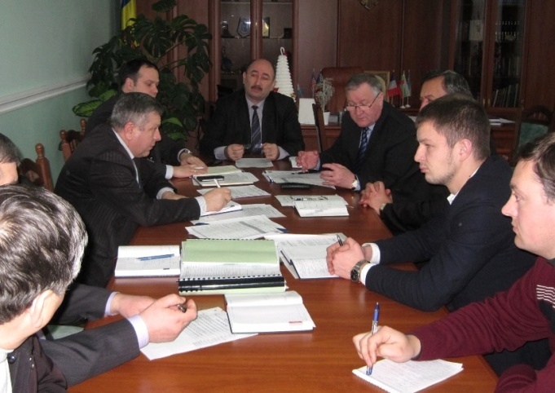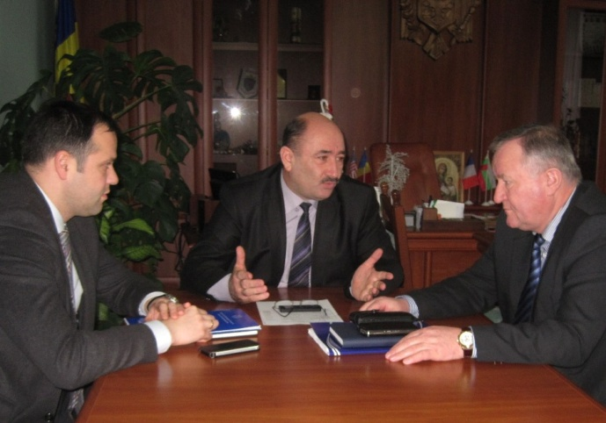
Fălești, 21 ianuarie 2014. În cadrul unei ședințe organizată în incinta Consiliului raional Fălești, la care a participat șeful Direcției generale dezvoltare regională (DGDR) din cadrul Ministerului Dezvoltării Regionale și Construcțiilor (MDRC), Valerian Bânzaru, s-a discutat despre situația a două proiecte de aprovizionare cu apă potabilă, proiecte aprobate la ședința din 20 decembrie 2013 a Consiliul Național de Coordonare a Dezvoltării Regionale (CNCDR).
Este vorba despre proiectul „Finalizarea apeductului Prut-Făleşti, premise pentru asigurarea cu apă potabilă a 75 de localităţi din Regiunea Nord" (aplicant CR Fălești) și proiectul „Aprovizionarea cu apă potabilă și canalizare a locuitorilor satelor Risipeni şi Bocșa și a instituțiilor de menire social-culturală" (aplicant primăria Risipeni, raionul Fălești).
La ședință au participat directorul Agenției de Dezvoltare Regională Nord (ADR Nord), Ion Bodrug, și specialiști ADR Nord. De asemenea, au mai participat președintele CR Fălești, Valeriu Muduc, primarul de Risipeni, Gheorghe Rusu, și specialiști implicați în procesul de implementare a celor două proiecte.
În cadrul ședinței, directorul DGDR, Valerian Bânzaru, a propus ca documentația la proiectul de construcție a apeductului Prut-Fălești să fie actualizată, verificată și depusă la ADR Nord, pentru a începe organizarea procedurii de licitație la lucrările adăugătoare. Totodată, despre acest proiect a vorbit și responsabilul tehnic Dumitru Rotaru, care a relatat membrilor ședinței ce lucrări urmează a fi efectuate în cadrul proiectului.
Directorul ADR Nord, Ion Bodrug, a menționat că este important ca, odată cu finalizarea construcției apeductului Prut-Fălești, cât mai mulți consumatori să aibă acces la apă potabilă. La rândul său, șeful Secției management proiecte (SMP), Constantin Bândiu, a prezentat sarcinile prevăzute în documentația proiectului de aprovizionare cu apă potabilă și canalizare a locuitorilor satelor Risipeni şi Bocșa și variantele de implementare a acestuia, conform surselor financiare aprobate de CNCDR.
Totodată, în cazul proiectului de aprovizionare cu apă potabilă și canalizare a locuitorilor satelor Risipeni şi Bocșa, șeful DGDR, Valerian Bânzaru, a propus ca beneficiarul, împreună cu Institutul de proiectări, să actualizeze devizul general al proiectului tehnic și să analieze oportunitatea de a obține finanțare pentru subproiectul de construcție a sistemului de canalizare de la Fondul Ecologic Național (FEN). Aceasta ar permite executarea lucrărilor în paralel și în timp mai scurt.
În rezultatul ședinței, s-a decis că, până în data de 21 februarie curent, responsabilii de implementarea proiectului de finalizarea a apeductului Prut-Făleşti să elaboreze documentația tehnică pentru toate lucrările ce vor fi efectuate în cadrul proiectului, iar desenele tehnice și devizul de cheltuieli să fie elaborat și depus la Serviciul de Stat pentru Verificarea și Expertizarea Proiectelor și Construcțiilor. De asemenea, până în data de 24 ianuarie curent, responsabilii de implementarea proiectului de aprovizionare cu apă potabilă și canalizare a locuitorilor satelor Risipeni şi Bocșa trebuie să analizeze posibilitatea aplicării la FEN în vederea obținerii unei cofinanțări ce ar impulsiona construcția sistemului de canalizare și să actualizeze devizul de cheltuieli al proiectului.
http://adrnord.md/libview.php?l=ro&idc=195&id=2012

ÎNCĂ O CAMPANIE DE PROMOVARE A ILUMINĂRII STRADALE EFICIENTE LA TĂTĂRĂUCA VECHE, SOROCA
În perioada decembrie 2013 - februarie 2014, cei 2200 de locuitorii ai comunei Tătărăuca Veche, sunt informaţi despre beneficiile serviciului public de iluminare stradală, dar şi despre responsabilitatea cetăţenilor de a achita la timp facturile pentru acest bun comun. Sistemul modern şi econom de iluminare stradală pentru cele șase localităţi ale comunei a fost creat cu sprijinul financiar al proiectului „Modernizarea serviciilor publice locale în Republica Moldova”, gestionat de Agenţia de Cooperare Internaţională a Germaniei (GIZ). GIZ a acordat suportul prin intermediul Agenţiei de Dezvoltare Regională Nord (ADR Nord).
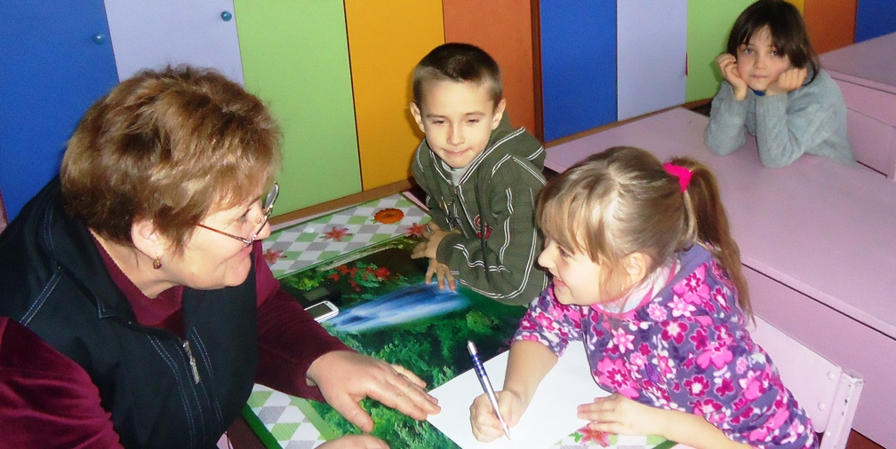
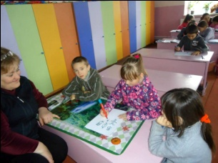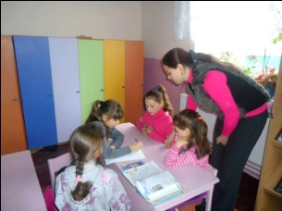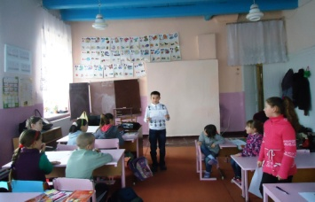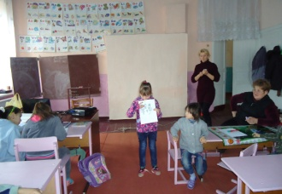
Campania curentă este una de reamintire a costurilor şi a avantajelor pe care le implică un serviciu public, precum cel de iluminare stradală. Astfel, mesajul „Puterea luminii readuce satul la viaţă” însoţeşte cele 1000 de foi volante şi cele 1000 de pliante ale campaniei.
Materialele promoţionale sunt distribuite la cinci adunări publice şi zece seminare pentru elevii gimnaziului din localitate. Pentru elevi a mai fost organizat un concurs tematic de desen.
Totodată, campania implică consultanţă pentru comitetul local de cetăţeni, care veghează asupra bunei desfăşurări a proiectului de iluminare de stradală. Comitetul reprezintă un grup de iniţiativă, care, în mod voluntar, se implică la mobilizarea comunităţii, pentru a se conecta şi pentru a achita punctual taxa pentru serviciul public.
Directorul Agenţiei de Dezvoltare Regională Nord (ADR Nord), Ion Bodrug, susţine: „Este binevenită încă o campanie de informare în cadrul proiectului de iluminare stradală de la Tătărăuca Veche. În acest fel, sperăm că și alte localități vor învăța din această reușită experiență - atât pe dimensiunea iluminării stradale, cât și pe cea a gestionării corecte a finanțelor și implicit a serviciilor publice”.
„Investiţia a fost făcută pentru cetăţenii comunei Tătărauca Veche, spre binele şi siguranţa lor, fapt conştientizat în mare parte de aceştia. Prin comunicare directă şi discuţii sincere, reuşim să îi convingem că trebuie să menţină acest serviciu, deoarece iluminatul public reprezintă unul din criteriile de calitate a vieţii”, afirmă Veronica Savin de la Centrul CONTACT-Bălţi, organizaţie neguvernamentală ce desfăşoară campania.
În toamna lui 2012, când lucrările la amenajarea sistemului de iluminare erau în toi, au fost desfăşurate primele activităţi de informare pentru comunitatea din Tătărăuca Veche. Au fost instalate 16 panouri informative şi distribuite 500 de pliante. Au fost organizate şase audieri publice, la care femeile şi bărbaţii din comună au discutat despre mecanismul formării tarifului la serviciu şi despre modalităţile de întreţinere.
Povestea de succes a comunei Tătărăuca Veche a mai făcut obiectul unui film despre iluminarea stradală pentru localităţile rurale, montat în 2013 şi disponibil în limbile română şi engleză.
Aceste campanii locale de promovare a eficienţei energetice în iluminarea stradală sunt desfăşurate în parteneriat cu ADR Nord, Ministerul Dezvoltării Regionale şi Construcţiilor şi Agenţia pentru Eficienţă Energetică.
Serviciul de iluminare stradală este gestionat de întreprinderea municipală „Tătărăuca Service”, creată în 2012. Costul achitat lunar este de 10 lei pe gospodărie.
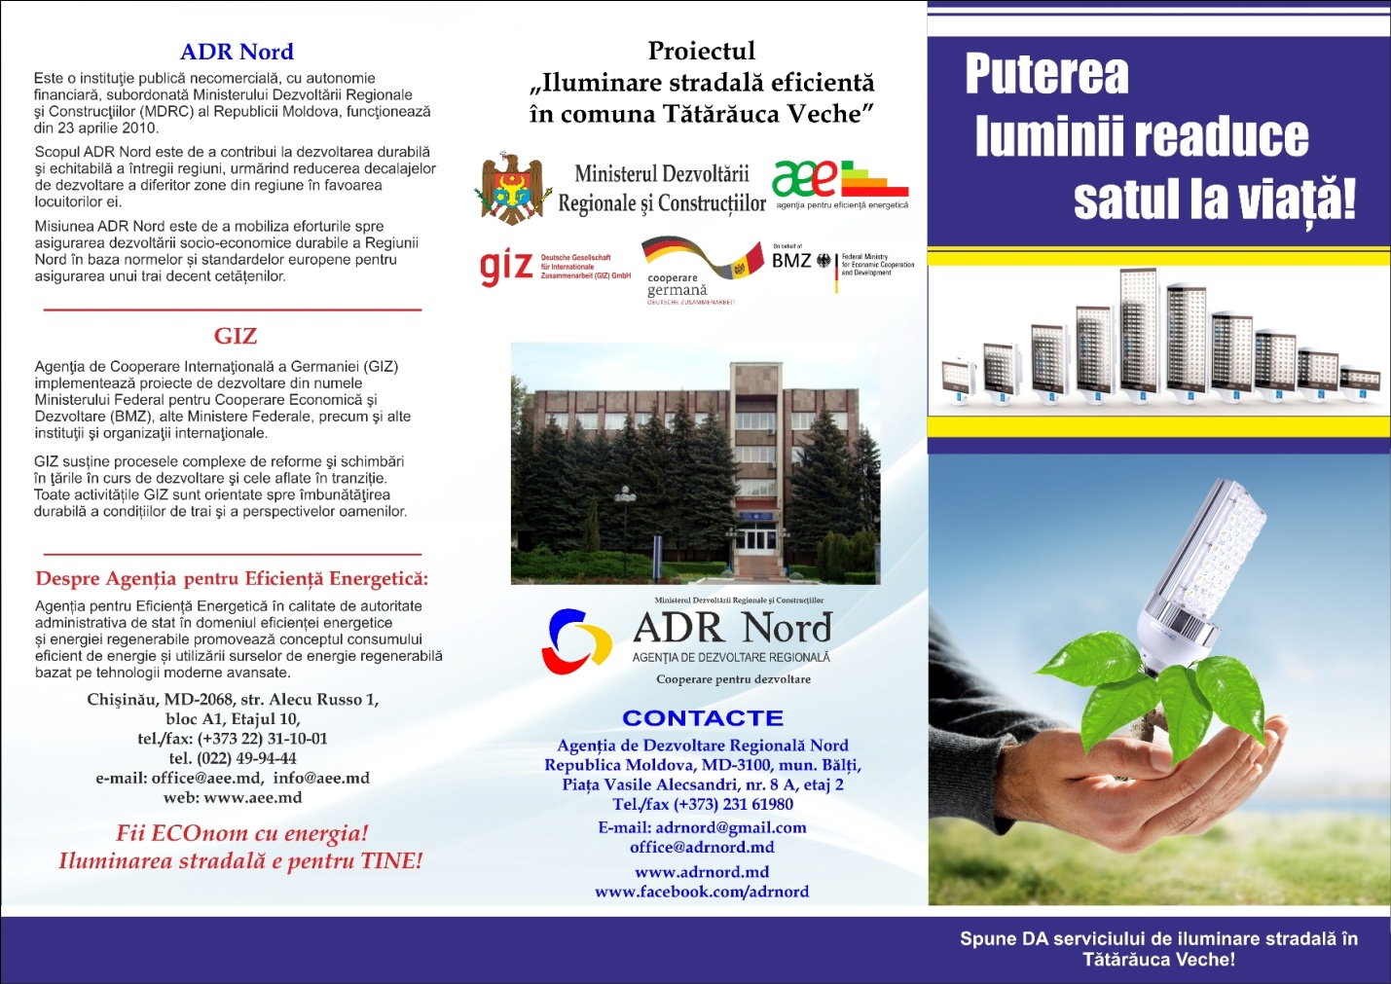
În total, au fost instalate 350 de corpuri de iluminat, bazate pe tehnologiile LED. Acestea sunt dirijate prin intermediul a 13 dispozitive de evidenţă a energiei electrice. Lungimea reţelelor este de peste 21 de kilometri. Utilizarea unei asemenea instalaţii moderne duce la diminuarea de două ori a costurilor de consum a energiei electrice. Anual, economiile se vor cifra la 117,000 de lei, faţă de utilizarea soluţiilor clasice, neeficiente din punct de vedere energetic. Costul investiţiei este de peste 3,4 milioane lei. Sistemul de iluminare este funcțional din ianuarie 2013.
La 22 noiembrie 2013, proiectul de iluminare stradală din comuna Tătărăuca Veche, Soroca, a fost decernat cu locul II de Programul Bunelor Practici la categoria „Modele de succes privind eficientizarea energiei în comunitate”. La 6 decembrie 2013, proiectul a fost premiat la Gala „Moldova Eco Energetică” la categoria „Cel mai bun proiect de eficiență energetică în sectorul public”.
Proiectul „Modernizarea serviciilor publice locale în Republica Moldova” este implementat de GIZ şi este sprijinit financiar de Ministerul German pentru Cooperare Economică şi Dezvoltare (BMZ), Agenţia Suedeză pentru Dezvoltare şi Cooperare Internaţională (Sida), Ministerul Afacerilor Externe al României şi Uniunea Europeană.
http://adrnord.md/libview.php?l=ro&idc=195&id=2011

APEL DE PROIECTE: „SPRIJINIREA ORAȘELOR DIN ŢĂRILE PARTENERIATULUI ESTIC, ÎN IMPLEMENTAREA PLANURILOR DE ACȚIUNE PRIVIND ENERGIA DURABILĂ, ÎN CONFORMITATE CU CONVENȚIA PRIMARILOR"
Linia bugetară: 19 080 103 din bugetul UE (vecinătatea estică)
Referință: Europa Aid/135376/C/ACT/MULTI
Termenul limită pentru depunerea de note conceptuale: 21 martie 2014
Obiectivele programului și măsurile prioritare
Obiectivul general al acestui Apel de propuneri de proiecte este de a sprijini autoritățile locale din țările Parteneriatului estic să implementeze proiecte - pilot incluse în planurile lor de acțiuni privind energia durabilă (SEAP), în conformitate cu Pactul primarilor și, astfel, sa contribuie la reducerea decalajului dintre SEAP-uri și implementarea lor în practică.
Programul ar trebui să ajute autoritățile locale din țările Parteneriatului Estic pentru a aborda problemele locale de energie durabilă (cum ar fi dependența de combustibilii fosili, securitatea aprovizionării cu energie, eficiența energetică și energia regenerabilă, ecologizarea transportului local, gestionarea deșeurilor și a apelor uzate, etc.) și ar trebui să contribuie, la fel, pentru a face autoritățile centrale mai conștiente de avantajele implicării autorităților locale în politice care au un impact direct asupra lor.
Obiectivele specifice ale prezentului APP sunt următoarele:
• Economie de energie;
• Îmbunătățirea eficienței energetice;
• Reducerea emisiilor de CO2;
• Creșterea producției de energie din surse regenerabile.
Aplicanții trebuie să vizeze cel puțin unul din obiectivele specifice menționate mai sus.
Priorități:
- UE va finanța proiecte care sunt replicabile în țările sau în regiunea Parteneriatului Estic.
- Granturile UE prevăzute în APP curent trebuie să elimine dificitele financiare a proiectelor ce urmează de a fi implementate. Granturile urmează de a fi surse suplimentare față de finanțarea de bază existentă (împrumut de la instituții financiare internaționale, alocări din bugetul de stat, etc.)
- Aplicanții sunt invitați să utilizeze la maxim resursele disponibile la nivel local (ingineri, auditori energetici, companii de construcții, etc), și, de asemenea, utilizarea surselor regenerabile de energie disponibile la nivel local.
- UE va acorda prioritate conceptelor care prezintă un veritabil efect demonstrativ, bazat pe implementarea celor mai bune practici și inclusiv în domeniul diseminării informațiilor cu privire la rezultatele obținute.
Alocarea financiară asigurată de autoritatea contractantă
Suma indicativă totală pusă la dispoziție în cadrul prezentului APP este de 12, 25 milioane €.
Apelul de propuneri de proiecte este împărțită în două loturi:
- Lotul 2: Al doilea lot se adreseaza proiectelor din Armenia , Azerbaidjan , Belarus , Georgia și Republica Moldova. Suma indicativă alocată pentru lotul 2 este de 6, 25 milioane €.
În cazul în care alocarea indicată pentru un anumit lot nu poate fi folosită datorită calității joase sau numărului mic de propuneri primite, Autoritatea Contractantă își rezervă dreptul de a realoca fondurile rămase într-un alt lot.
Mărimea granturilor
Orice finanțare nerambursabilă solicitată în cadrul acestui apel trebuie să se încadreze între următoarele sume :
• Suma minimă : 0,4 milioane €
• Suma maximă : 1,5 milioane €
Orice finanțare nerambursabilă solicitată în cadrul acestui apel pot acoperi până la 80% din costurile totale eligibile din acțiuni. Rețineți! Că 80% constituie o valoare maximă, și că autoritățile locale beneficiare sunt încurajate să crească co-finanțarea acestora. Echilibrul (adică diferența dintre costul total al activităților și suma solicitată de la Autoritatea Contractantă) trebuie să fie finanțate din alte surse decât bugetul Uniunii Europene.
Aplicant
Pentru Lotul 2: În cazul în care solicitantul este o autoritate locală, aceasta trebuie să fie un semnatar al Pactului primarilor cel târziu până la 1 iulie 2014.
Termenul limită pentru depunerea Notelor conceptuale este 21 martie 2014, data expedierii, ștampila poștei sau data chitanței de depunere. În cazul livrărilor personale , termenul limită de primire este ora 16:00, ora Bruxelles după cum reiese din chitanța semnată și datată. Orice notă conceptuală depusă după data limită va fi respinsă.

Adresa Poștală:
European Commission
Directorate-General for Development and Cooperation - EuropeAid
Unit DEVCO F5 (Finance, Contracts, Audit) – Office J-54 4/252
Avenue du Bourget 1
B-1049 Brussels
Belgium
Pentru mai multe informații accesați:
Sursa: https://webgate.ec.europa.eu/europeaid/online-services/index.cfm?do=publi.welcome&nbPubliList=15&orderby=upd&orderbyad=Desc&searchtype=RS&aofr=135376&userlanguage=en
http://adrcentru.md/libview.php?l=ro&idc=340&id=2090&t=/Noutati/Apel-de-Proiecte-Sprijinirea-oraelor-din-tarile-Parteneriatului-Estic-in-implementarea-planurilor-de-actiune-privind-energia-durabila-in-conformitate-cu-Conventia-Primarilor

SEMINAR DE INDENTIFICARE A PARTENERILOR PENTRU PROIECTE MOLDO–POLONEZE!
Centrul de Informare pentru Autoritățile Locale invită autoritățile locale și ONG-urile din Republica Moldova să participe în cadrulSeminarului de identificare a partenerilor pentru proiecte moldo-poloneze, care va avea loc în perioada 17 – 19 februarie 2014, în mun.Chișinău, Republica Moldova.
Obiectivul principal al seminarului este de a crea noi parteneriate între organizațiile din Polonia și Moldova, ce vor participa în comun în cadrul concursurilor de granturi poloneze (de ex. programele: Sprijinul Polonez pentru Dezvoltare, Suport pentru Democrație, RITA – Regiunea în Tranziție etc.).
Seminarul va cuprinde activități precum:
o Prezentarea inițiativelor poloneze în Moldova;
o Lucru în echipă (a câte 2-3 participanți din MD și PL) în inițierea ideilor de proiect bazate pe posibilitățile actuale ale concursurilor de granturi;
o Instruire despre ce este un parteneriat de succes;
o Prezentarea ideilor de proiect ale echipelor;
o Vizita delegației poloneze în cadrul organizațiilor selectate din Moldova.
Pentru a participa în cadrul seminarului vă rugăm să ne expediați formularul completat până la 7 februarie 2014 pe următoarea adresă de e-mail: iulian.ungureanu@centruinfo.org sau la numărul de fax: 0 268 2 26 92.
ATENȚIE! Doar organizațiile ce au trecut în lista scurtă vor fi acceptați pentru participare. Selectarea se va baza pe corespondența profilului de activitate ale aplicanților din Polonia și Moldova, cu scopul de a mări probabilitatea formării unui nou parteneriat de succes.
Pentru participanții selectați din regiunile mai îndepărtate vor fi oferite locuri de cazare.
http://www.centruinfo.org/md/news-2/383-seminar-de-indentificare-a-partenerilor-pentru-proiecte-moldo-poloneze

AUSTRIA ȘI REPUBLICA MOLDOVA ÎȘI INTENSIFICĂ COLABORAREA ÎN DOMENIUL DEZVOLTĂRII REGIONALE
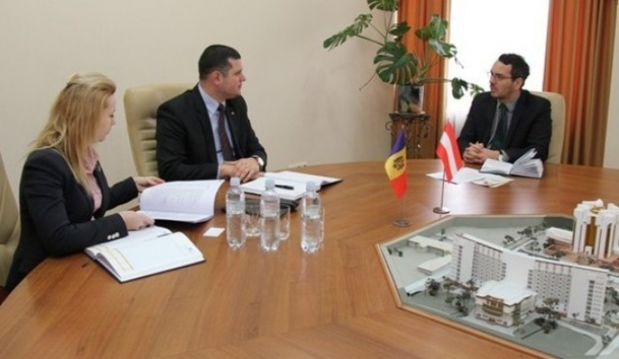
Liviu Oboroc, viceministrul Dezvoltării Regionale și Construcțiilor și Gerhard Schaumberger, șeful Biroului de Coordonare pentru Cooperare Tehnică a Austriei au stabilit, astăzi, perspectivele colaborării bilaterale în domeniul dezvoltării regionale. Discuțiile au avut loc în cadrul unei întrevederi oficiale la Ministerul Dezvoltării Regionale și Construcțiilor.
Conform agendei, oficialii au discutat despre prioritățile de implementare a proiectelor şi au analizat posibilităţile de finanţare a proiectelor comune în scopul impulsionării dezvoltării regiunilor de dezvoltare Nord, Centru şi Sud ale Republicii Moldova.
Svetlana Rogov, șefa Direcției relații internaționale și atragerea investițiilor, participantă la întrevedere, a nominalizat sectoarele ce necesită asistență în domeniul dezvoltării regionale și construcțiilor, precum și a menționat posibilitățile de cooperare la această etapă.
Un alt subiect de discuției a fost necesitatea armonizării normativelor existente în Republica Moldova în baza sistemului european de reglementări şi standarde, precum şi necesitatea elaborării anexelor naţionale. Totodată, părțile au discutat aspectele privind procesul implementării Strategiei Uniunii Europene pentru regiunea Dunării (SUERD), la care atît Republica Moldova cît şi Republica Austria sunt state participante.
La finalul întrevederii oficialii au efectuat un schimb de date de contact și au convenit să ofere informația necesară în vederea impulsionării cooperării bilaterale. De asemenea, ei și-au exprimat disponibilitatea unei colaborări eficiente în vederea dezvoltării regiunilor din țara noastră.
http://adrsud.md/libview.php?l=ro&idc=340&id=2149

INVESTIŢII DE 36 MILIOANE DE LEI LA STRĂŞENI
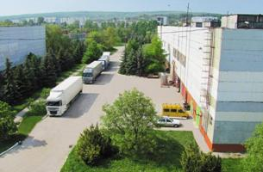
Subzona patru a Zonei Economice Libere Bălţi, Parcul Industrial Străşeni, va avea trei rezidenţi noi care vor investi aproape 2 mil. de euro, echivalentul a circa 36 mil. de lei, anunţă ministerul Economiei.
Cel mai mare proiect investiţional va fi realizat de întreprinderea mixtă ITALPROD SRL care se ocupă de producerea utilajului de prelucrare a strugurilor. Aceasta planifică să investească peste 1,2 mil. de euro şi ţinteşte o cifră de afaceri de 4 mil. de lei. De asemenea, compania intenționează să angajeze, la prima etapă, 50 persoane cu un salariu mediu lunar de 5500 lei.
Un alt rezident, întreprinderea mixtă FERPONT SRL va produce structuri din oţel pentru beton armat şi promite să investească 500 mii de euro. De asemenea, compania anticipează vânzări anuale de 1 mil. de euro. În plus, aceasta va angaja, la prima etapă 9 persoane cu lefuri medii lunare de 400 de euro.
Al treilea rezident, întreprinderea ENERGY SOLARIS SRL, planifică investiţii de 100 mii de euro şi vânzări anuale de 2,5 mil. de lei. Investitorul va produce echipament pentru captarea şi transformarea energiei solare în scopul încălzirii apei şi încăperilor. La prima etapă, aceasta se angajează să primească la lucru 9 persoane, cu un salariu mediu lunar de circa 6500 lei.
Noii rezidenţi au fost selectaţi în urma concursului organizat la 16 ianuarie curent şi preconizează să îşi înceapă activitatea în prima jumătate a anului curent.
Amintim că Guvernul a aprobat anul trecut o hotărâre prin care i-a conferit întreprinderii CAAN din Străşeni titlul de parc industrial care face parte din ZEL Bălţi. Atunci autorităţile declaraseră că speră să atragă investiţii de peste 27 mil. de euro, iar activitatea noilor rezidenţi va duce la sporirea defalcărilor la buget cu peste 40 mil. lei anual.
http://eco.md/index.php/economie/investitii/item/594-investi%C5%A3ii-de-36-milioane-de-lei-la-str%C4%83%C5%9Feni

BEI VA SUSŢINE PROMOVAREA PRODUSELOR AGRICOLE MOLDOVENEŞTI ÎN UE
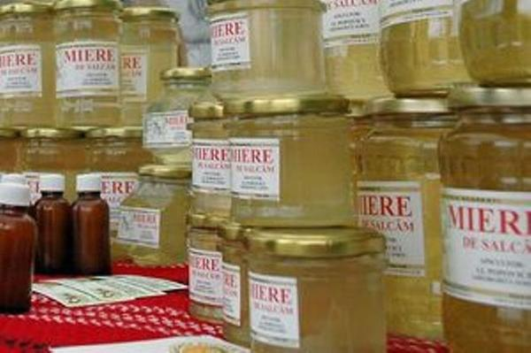
Banca Europeană de Investiţii (BEI) s-a arătat interesată de susţinerea unui proiect de promovare a exporturilor produselor agricole moldoveneşti în spaţiul comunitar. Declaraţii în acest sens au fost făcute, astăzi, de vicepreşedintele BEI, Wilhelm Molterer, în cadrul unei întrevederi cu premierul Iurie Leancă.
Agricultorii ar putea primi în cadrul acestui proiect resurse financiare ieftine şi pe o lungă durată în vederea extinderii capacităţii de producţie şi îmbunătăţirii calităţii produselor pentru a se conforma standardelor europene, valorificând astfel oportunităţile oferite de Acordul de Liber Schimb între Republica Moldova şi UE care urmează să fie semnat în acest an.
Oficialii au discutat de asemenea despre proiectele investiţionale comune aflate în proces de realizare şi perspectivele de dezvoltare a cooperării bilaterale. Molterer a confirmat angajamentul BEI de a oferi în continuare asistenţă pentru realizarea proiectelor de reabilitare a drumurilor naţionale şi de a susţine financiar proiectele ce vizează alinierea sistemului vocaţional la necesităţile pieţei de muncă din domeniu.
http://eco.md/index.php/afaceri/agricultura/item/624-bei-va-sus%C5%A3ine-promovarea-produselor-agricole-moldovene%C5%9Fti-%C3%AEn-ue

